ПРИЛОГ 1.
ЛИСТА КОНТРОЛИСАНИХ СУПСТАНЦИ
Супстанце које оштећују озонски омотач на које се примењују одредбе ове уредбе су: потпуно халогеновани хлорофлуороугљоводоници, остали потпуно халогеновани хлорофлуороугљоводоници, халони, хлорофлуороугљоводници, угљен-тетрахлорид, 1,1,1-трихлорoетан, метил бромид, бромофлуороугљоводоници и бромохлорометан, у складу са одредбама Монтреалског протокола о супстанцама које оштећују озонски омотач и са свим амандманима, било да су саме или у смеши, први пут коришћене, сакупљене, обновљене или обрађене.
НАЗИВ КОНТРОЛИСАНЕ СУПСТАНЦЕ | ХЕМИЈСКА  ФОРМУЛА |  | ОЗНАКА | ПОТЕНЦИЈАЛ ОШТЕЋЕЊА  ОЗОНСКОГ ОМОТАЧА(1)
АНЕКС А, група I: потпуно халогеновани хлорофлуороугљоводоници (CFC)
трихлорoфлуорoметан | CFCl3 |  | CFC-11 | 1,0
дихлорoдифлуорoметан | CF2Cl2 |  | CFC-12 | 1,0
трихлорoтрифлуорoетани | C2F3Cl3 |  | CFC-113 | 0,8
дихлорoтетрафлуорoетани | C2F4Cl2 |  | CFC-114 | 1,0
хлорoпентафлуороетан | C2F5Cl |  | CFC-115 | 0,6
АНЕКС А, група II: халони
бромохлородифлуорoметан | CF2BrCl |  | халон-1211 (R-12В1) | 3,0
бромотрифлуорoметан | CF3Br |  | халон-1301 (R-13В1) | 10,0
дибромотетрафлуорoетани | C2F4Br2 |  | халон-2402 (R-114В2) | 6,0
АНЕКС Б, група I: остали потпуно халогеновани хлорофлуороугљоводоници (CFC)
хлорoтрифлуорoметан | CF3Cl |  | CFC-13 | 1,0
пентахлорoфлуорoетан | C2FCl5 |  | CFC-111 | 1,0
тетрахлорoдифлуорoетани | C2F2Cl4 |  | CFC-112 | 1,0
хептахлорoфлуорoпропани | C3FCl7 |  | CFC-211 | 1,0
хексахлорoдифлуорoпропани | C3F2Cl6 |  | CFC-212 | 1,0
пентахлорoтрифлуорoпропани | C3F3Cl5 |  | CFC-213 | 1,0
тетрахлорoтетрафлуорoпропани | C3F4Cl4 |  | CFC-214 | 1,0
трихлорoпентафлуорoпропани | C3F5Cl3 |  | CFC-215 | 1,0
дихлорoхексафлуорoпропани | C3F6Cl2 |  | CFC-216 | 1,0
хлорoхептафлуорoпропани | C3F7Cl |  | CFC-217 | 1,0
АНЕКС Б, група II: угљен-тетрахлорид
угљен-тетрахлорид | CCl4 |  | угљен тетрахлорид (R-10, тетрахлорометан) | 1,1
АНЕКС Б, група III: 1,1,1-трихлороетан
1,1,1-трихлорoетан (метил хлороформ) | C2H3Cl3(2) |  | 1,1,1-трихлороетан (метил хлороформ, R-140) | 0,1
НАЗИВ КОНТРОЛИСАНЕ СУПСТАНЦЕ | ХЕМИЈСКА  ФОРМУЛА |  | ОЗНАКА | ПОТЕНЦИЈАЛ ОШТЕЋЕЊА  ОЗОНСКОГ ОМОТАЧА(3)
АНЕКС Ц, група I: непотпуно халогеновани хлорофлуороугљоводоници (НCFC)
дихлорофлуорометан | CHFCl2 |  | НCFC-21(4) | 0,04
хлородифлуорометан | CHF2Cl |  | НCFC-22(4) | 0,055
хлорофлуорометан | CH2FCl |  | НCFC-31 | 0,02
тетрахлорофлуороетан | C2HFCl4 |  | НCFC-121 | 0,04
трихлородифлуороетан | C2HF2Cl3 |  | НCFC-122 | 0,08
дихлоротрифлуороетан | C2HF3Cl2 |  | НCFC-123(4) | 0,02
хлоротетрафлуороетан | C2HF4Cl |  | НCFC-124(4) | 0,022
трихлорофлуороетан | C2H2FCl3 |  | НCFC-131 | 0,05
дихлородифлуороетан | C2H2F2Cl2 |  | НCFC-132 | 0,05
трифлуорохлороетан | C2H2F3Cl |  | НCFC-133 | 0,06
1,2-дихлоро-1-флуороетан | C2H3FCl2 |  | НCFC-141 | 0,07
1,1-дихлоро-1-флуороетан | CH3CFCl2 |  | НCFC-141b(4) | 0,11
хлородифлуороетан | C2H3F2Cl |  | НCFC-142 | 0,07
1-хлоро-1,1-дифлуороетан | CH3CF2Cl |  | НCFC-142b(4) | 0,065
хлорофлуороетан | C2H4FCl |  | НCFC-151 | 0,005
хексахлорофлуоропропан | C3HFCl6 |  | НCFC-221 | 0,07
пентахлородифлуоропропан | C3HF2Cl5 |  | НCFC-222 | 0,09
тетрахлоротрифлуоропропан | C3HF3Cl4 |  | НCFC-223 | 0,08
трихлоротетрафлуоропропан | C3HF4Cl3 |  | НCFC-224 | 0,09
дихлоропентафлуоропропан | C3HF5Cl2 |  | НCFC-225 | 0,07
3,3-дихлорo-1,1,1,2,2-пентафлуоропропан | CF3CF2CHCl2 |  | НCFC-225са(4) | 0,025
1,3-дихлорo-1,1,2,2,3-пентафлуоропропан | CF2ClCF2CHClF |  | НCFC-225сb(4) | 0,033
хексафлуорохлоропропан | C3HF6Cl |  | НCFC-226 | 0,10
пентахлорофлуоропропан | C3H2FCl5 |  | НCFC-231 | 0,09
тетрахлородифлуоропропан | C3H2F2Cl4 |  | НCFC-232 | 0,10
трихлоротрифлуоропропан | C3H2F3Cl3 |  | НCFC-233 | 0,23
дихлоротетрафлуоропропан | C3H2F4Cl2 |  | НCFC-234 | 0,28
пентафлуорохлоропропан | C3H2F5Cl |  | НCFC-235 | 0,52
тетрахлорофлуоропропан | C3H3FCl4 |  | НCFC-241 | 0,09
трихлородифлуоропропан | C3H3F2Cl3 |  | НCFC-242 | 0.13
дихлоротрифлуоропропан | C3H3F3Cl2 |  | НCFC-243 | 0,12
тетрафлуорохлоропропан | C3H3F4Cl |  | НCFC-244 | 0,14
трихлорофлуоропропан | C3H4FCl3 |  | НCFC-251 | 0,01
дихлородифлуоропропан | C3H4F2Cl2 |  | НCFC-252 | 0,04
трифлуорохлоропропан | C3H4F3Cl |  | НCFC-253 | 0,03
дихлорофлуоропропан | C3H5FCl2 |  | НCFC-261 | 0,02
дифлуорохлоропропан | C3H5F2Cl |  | НCFC-262 | 0,02
хлорофлуоропропан | C3H6FCl |  | НCFC-271 | 0,03
НАЗИВ КОНТРОЛИСАНЕ СУПСТАНЦЕ | ХЕМИЈСКА  ФОРМУЛА |  | ОЗНАКА | ПОТЕНЦИЈАЛ ОШТЕЋЕЊА  ОЗОНСКОГ ОМОТАЧА(5)
АНЕКС Ц, група II: бромофлуороугљоводоници (НВFC)
дибромофлуорометан | CHFBr2 |  |  | 1,00
бромодифлуорометан | CHF2Br |  | НВFC-22В1 | 0,74
бромофлуорометан | CH2FBr |  |  | 0,73
тетрабромофлуороетан | C2HFBr4 |  |  | 0,8
трибромодифлуороетан | C2HF2Br3 |  |  | 1,8
дибромотрифлуороетан | C2HF3Br2 |  |  | 1,6
бромотетрафлуороетан | C2HF4Br |  |  | 1,2
трибромофлуороетан | C2H2FBr3 |  |  | 1,1
дибромодифлуороетан | C2H2F2Br2 |  |  | 1,5
бромотрифлуороетан | C2H2F3Br |  |  | 1,6
дибромофлуороетан | C2H3FBr2 |  |  | 1,7
бромодифлуороетан | C2H3F2Br |  |  | 1,1
бромофлуороетан | C2H4FBr |  |  | 0,1
хексабромофлуоропропан | C3HFBr6 |  |  | 1,5
пентабромодифлуоропропан | C3HF2Br5 |  |  | 1,9
тетрабромотрифлуоропропан | C3HF3Br4 |  |  | 1,8
трибромотетрафлуоропропан | C3HF4Br3 |  |  | 2,2
дибромопентафлуоропропан | C3HF5Br2 |  |  | 2,0
бромохексафлуоропропан | C3HF6Br |  |  | 3,3
пентабромофлуоропропан | C3H2FBr5 |  |  | 1,9
тетрабромодифлуоропропан | C3H2F2Br4 |  |  | 2,1
трибромотрифлуоропропан | C3H2F3Br3 |  |  | 5,6
дибромотетрафлуоропропан | C3H2F4Br2 |  |  | 7,5
бромопентафлуоропропан | C3H2F5Br |  |  | 1,4
тетрабромофлуоропропан | C3H3FBr4 |  |  | 1,9
трибромодифлуоропропан | C3H3F2Br3 |  |  | 3,1
дибромотрифлуоропропан | C3H3F3Br2 |  |  | 2,5
бромотетрафлуоропропан | C3H3F4Br |  |  | 4,4
трибромофлуоропропан | C3H4FBr3 |  |  | 0,3
дибромодифлуоропропан | C3H4F2Br2 |  |  | 1,0
бромотрифлуоропропан | C3H4F3Br |  |  | 0,8
дибромофлуоропропан | C3H5FBr2 |  |  | 0,4
бромодифлуоропропан | C3H5F2Br |  |  | 0,8
бромофлуоропропан | C3H6FBr |  |  | 0,7
АНЕКС Ц, група III: бромохлорометан
бромохлорометан | CH2BrCl |  | ВСМ је назив који се чешће користи | 0,12
АНЕКС Е, група I: метил бромид
бромометан (метил бромид) | CH3Br |  | метил бромид | 0,6
––––––––––
(1) Потенцијал оштећења озонског омотача одређен је на основу садашњих сазнања, па ће се у одређеним временским периодима преиспитивати, у складу са одредбама Монтреалског протокола. Тамо где је наведен распон потенцијала оштећења озонског омотача, за потребе Протокола ће се користити највиша вредност у том распону. Потенцијали оштећења озонског омотача наведени само као једна вредност добијени су израчунавањем на основу лабораторијских мерења. Они наведени у одређеном распону темеље се на проценама и мање су поуздани. Један распон односи се на изометричку групу. Горња вредност је процена потенцијала оштећења озонског омотача код изомера са највишим потенцијалом оштећења озонског омотача, а доња вредност је процена потенцијала оштећења озонског омотача код изомера са најнижим потенцијалом оштећења озонског омотача.
(2) Формула се не односи на 1,1,2-трихлоретан
(3) Потенцијал оштећења озонског омотача одређен је на основу садашњих сазнања, па ће се у одређеним временским периодима преиспитивати, у складу са одредбама Монтреалског протокола. Тамо где је наведен опсег потенцијала оштећења озонског омотача, за потребе Протокола ће се користити највиша вредност у том опсегу. Потенцијали оштећења озонског омотача наведени само као једна вредност добијају се израчунавањем на основу лабораторијских мерења. Они наведени у одређеном опсегу темеље се на проценама и мање су поуздани. Један опсег односи се на групу изомера. Горња вредност је процена потенцијала оштећења озонског омотача код изомера са највишим потенцијалом оштећења озонског омотача, а доња вредност је процена потенцијала оштећења озонског омотача код изомера са најнижим потенцијалом оштећења озонског омотача.
(4) Односи се на уобичајене изомере како је одређено Монтреалским протоколом. Означава комерцијално најдоступније супстанце са специфичним вредностима потенцијала оштећења озонског омотача које се примењују за потребе Протокола.
(5) Потенцијал оштећења озонског омотача одређен је на основу садашњих сазнања, па ће се у одређеним временским периодима преиспитивати, у складу са одредбама Монтреалског протокола. Тамо где је наведен опсег потенцијала оштећења озонског омотача, за потребе Протокола ће се користити највиша вредност у том опсегу. Потенцијали оштећења озонског омотача наведени само као једна вредност добијају се израчунавањем на основу лабораторијских мерења. Они наведени у одређеном опсегу темеље се на проценама и мање су поуздани. Један опсег односи се на групу изомера. Горња вредност је процена потенцијала оштећења озонског омотача код изомера са највишим потенцијалом оштећења озонског омотача, а доња вредност је процена потенцијала оштећења озонског омотача код изомера са најнижим потенцијалом оштећења озонског омотача.
ПРИЛОГ 2.
НАЈЧЕШЋЕ КОРИШЋЕНЕ СМЕШЕ КОЈЕ САДРЖЕ КОНТРОЛИСАНЕ СУПСТАНЦЕ
OЗНАКА ИЛИ ТРГОВАЧКИ НАЗИВ СМЕШЕ | СУПСТАНЦЕ ОД КОЈИХ СЕ СМЕША САСТОЈИ КАО И ЊИХОВ УДЕО У СМЕШИ  (у %)
OЗНАКА ИЛИ ТРГОВАЧКИ НАЗИВ СМЕШЕ | СУПСТАНЦА | % | СУПСТАНЦА | % | СУПСТАНЦА | % | СУПСТАНЦА | %
Смеше које садрже хлорофлуороугљенике (CFC), без обзира да ли садрже или не садрже хлорофлуороугљоводонике (HCFC),
перфлуороугљенике (PFC) или флуороугљоводонике (HFC)
R-500 | CFC-12 | 74 | НFC-152а | 26
R-501 | НCFC-22 | 75 | CFC-12 | 25
R-502 | НCFC-22 | 49 | CFC-115 | 51
R-503 | НFC-23 | 40 | CFC-13 | 60
R-504 | НFC-32 | 48 | CFC-115 | 52
R-505 | CFC-12 | 78 | НCFC-31 | 22
R-506 | НCFC-31 | 55 | CFC-114 | 45
Смеше које садрже бромохлородифлуорометан, бромотрифлуорометан или дибромотетрафлуороетане
Смеше које садрже бромофлуороугљоводонике (НВFC)
Смеше које садрже хлорофлуороугљоводонике (HCFC), без обзира да ли садрже или не садрже перфлуороугљенике (PFC)
или флуороугљоводонике (HFC), али не садрже хлорофлуороугљенике (CFC)
R-401А (MP39) | НCFC-22 | 53 | НFC-152а | 13 | НCFC-124 | 34
R-401В (MP66) | НCFC-22 | 61 | НFC-152а | 11 | НCFC-124 | 28
R-401С (MP52) | НCFC-22 | 33 | НFC-152а | 15 | НCFC-124 | 52
R-402А (HP80) | НFC-125 | 60 | НC-290 | 2 | НCFC-22 | 38
R-402В (HP81) | НFC-125 | 38 | НC-290 | 2 | НCFC-22 | 60
R-403А (69S) | НC-290 | 5 | НCFC-22 | 75 | FC-218 | 20
R-403В (69L) | НC-290 | 5 | НCFC-22 | 56 | FC-218 | 39
R-405А (G2015) | НCFC-22 | 45 | НFC-152а | 7 | НCFC-142b | 6 | С-318 | 43
R-406А  (GHG-12) | НCFC-22 | 55 | НC-600а | 4 | НCFC-142b | 41
R-408А (FX10) | НFC-125 | 7 | НFC-143а | 46 | НCFC-22 | 47
OЗНАКА ИЛИ ТРГОВАЧКИ НАЗИВ СМЕШЕ | СУПСТАНЦЕ ОД КОЈИХ СЕ СМЕША САСТОЈИ КАО И ЊИХОВ УДЕО У СМЕШИ (у %)
OЗНАКА ИЛИ ТРГОВАЧКИ НАЗИВ СМЕШЕ | СУПСТАНЦА | % | СУПСТАНЦА | % | СУПСТАНЦА | % | СУПСТАНЦА | %
R-409А (FX56) | НCFC-22 | 60 | HCFC-124 | 25 | НCFC-142b | 15
R-409В (FX57) | НCFC-22 | 65 | HCFC-124 | 25 | НCFC-142b | 10
R-411А (G2018A) | НC-1270 | 2 | НCFC-22 | 88 | НFC-152а | 11
R-411В (G2018B) | НC-1270 | 3 | НCFC-22 | 94 | НFC-152а | 3
R-412А (TP5R) | НCFC-22 | 70 | FC-218 | 5 | НCFC-142b | 25
R414В (Hotshot) | НCFC-22 | 50 | HCFC-124 | 39 | НCFC-142b | 9,5 | HC-600a | 1,5
R-415B | НCFC-22 | 25 | НFC-152а | 75
R-418A | НC-290 | 1,5 | НCFC-22 | 96 | НFC-152а | 2,5
R-509 (ТР5R2) | НCFC-22 | 46 | FC-218 | 54
FX-20 | НFC-125 | 45 | НCFC-22 | 55
FX-10 | НCFC-22 | 60 | НCFC-142b | 40
Di-36 | НCFC-22 | 50 | HCFC-124 | 47 | HC-600a | 3
Daikin Blend | НFC-23 | 2 | НFC-32 | 28 | HCFC-124 | 70
FRIGC | HCFC-124 | 39 | НFC-134a | 59 | HC-600a | 2
Free Zone | НCFC-142b | 19 | НFC-134a | 79 | Lubricant | 2
GHG-HP | НCFC-22 | 65 | НCFC-142b | 31 | HC-600a | 4
GHG-X5 | НCFC-22 | 41 | НCFC-142b | 15 | НFC-227ca | 40 | HC-600a | 4
NARM-502 | НCFC-22 | 90 | НFC-152а | 5 | НFC-23 | 5
NAF-S-III | НCFC-22 | 82 | НCFC-123 | 4,75 | НCFC-124 | 9,5 | C10H16 | 3,75
NAF-P-III | НFC-134a | 10 | НCFC-123 | 55 | НCFC-124 | 31 | HC | 4
Смеше које садрже угљен-тетрахлорид
Смеше које садрже 1,1,1-трихлороетан (метил хлороформ)
Смеше које садрже бромометан (метил бромид) или бромохлорометан
метил бромид са хлоропикрином | метил бромид | 67 | хлоропикрин | 33
метил бромид са хлоропикрином | метил бромид | 98 | хлоропикрин | 2
ПРИЛОГ 3.
ЛИСТА ПРОИЗВОДА И/ИЛИ ОПРЕМЕ
Део I: Производи и опрема који садрже или се ослањају на контролисане супстанце за које се издаје дозвола за увоз ради стављања у слободан промет и/или извоз у складу са чланом 24. ове уредбе
Група I: Производи и опрема који садрже или се ослањају на контролисане супстанце из Прилога 1. групе А/II
а) апарати за гашење пожара који садрже халоне а намењени су за цивилне ваздухоплове;
Група II: Производи и опрема који садрже или се ослањају на контролисане супстанце из Прилога 1. групе Ц/I
а) прозорски или зидни самостални (компактни) уређаји за климатизацију;
б) прозорски или зидни климатизациони сплит-системи;
в) уређаји за климатизацију који се употребљавају у моторним возилима;
г) реверзибилне топлотне пумпе са вентилатором на моторни погон и елементима за мењање температуре и влажности;
д) остали уређаји са уграђеном расхладном јединицом;
ђ) остала опрема за чување и излагање, са уграђеним уређајима за хлађење или замрзавање;
е) остале топлотне пумпе (осим уређаја за климатизацију из тарифног броја 8415).
Део II: Производи и опрема који садрже или се ослањају на контролисане супстанце којима је дозвољен увоз и стављање у промет у складу са чланом 17. ове уредбе, изузев производа и опреме који садрже или се ослањају на контролисане супстанце из Дела I овог прилога
Група I: Расхладна и климатизaциона опрема, топлотне пумпе и њихови делови(6)
а) Стационарна расхладна и климатизациона опрема и топлотне пумпе
– фрижидери, замрзивачи, ледомати, расхладна постројења и уређаји;
– уређаји за смањење влаге (дехумидификатори);
– хладњаци воде;
– топлотне пумпе;
– климатизациони уређаји;
б) Покретни расхладни и климатизациони уређаји и њихови делови
– хладњаче;
– климатизациони уређаји у моторним и другим типовима возила, вагонима, авионима, бродовима и чамцима, било да су уграђени или у деловима.
Група II: Производи у облику аеросола (спреја)(7)
– намењени за медицинске сврхе;
– намењени за остале сврхе.
Група III: Производи који садрже раствараче(8)
Група IV: Системи за заштиту од пожара, апарати за гашење пожара и њихови делови(9)
а) препарати, пуњења апарата за гашење пожара или гранате за гашење пожара;
б) апарати за гашење пожара (пуњени средством за гашење);
ц) фиксни системи за заштиту од пожара.
Група V: Полимерни материјали(10)
а) Полимерни материјали у примарном облику и производи;
б) Пенасти полимерни материјали и производи
––––––––––
(6) Расхладна и климатизациона опрема и топлотне пумпе који користе контролисане супстанце као радни флуид или их садрже у изолационом материјалу.
(7) Производи у облику аеросола који као потисни гас садрже контролисане супстанце. Овде се убрајају прехрамбени, козметички и тоалетни производи, средства за заштиту биља, боје, препарати за подмазивање, течни препарати за одмрзавање, силикони, оружја (сузавац), медицински аеросоли и слично.
(8) Производи у којима је растварач контролисана супстанца, као што су разређивачи за боје и лакове, растварачи и разни производи који садрже раствараче, нпр. одстрањивачи уља и масти, прашине или плесни, средства за чишћење филмова, стакла и лимова, фумиганти, коректори и слично.
(9) Опрема за гашење пожара која садржи контролисане супстанце, укључујући преносне апарате за гашење пожара и стационарне системе за заштиту од пожара.
(10) Полимерни производи, као што су флексибилне и чврсте полиуретанске пене, фенолне, полистиренске и полиолефинске пене и производи који их садрже (намештај – столови, гарнитуре, душеци, предмети са подлогом од пенастог материјала, материјали за паковање инструмената и алата – резани према облику производа, седишта у возилима, изолациони материјали, сендвич панели, плутаче, изолациона пена у спреју, делови медицинске опреме и друго) – полиолске смеше за производњу полиуретанских пена.
ПРИЛОГ 4.
НОВЕ СУПСТАНЦЕ
Хемијска формула | Супстанца | Потенцијал оштећења озонског омотача(11)
CBr2 F2 | дибромодифлуорометан (халон-1202) | 1,25
C3H7Br | 1-бромопропан (н-пропил бромид) | 0,02 – 0,10
C2H5Br | бромоетан (етил бромид) | 0,1 – 0,2
CF3I | трифлуоројодометан (трифлуорометил јодид) | 0,01 – 0,02
CH3Cl | хлорометан (метил хлорид) | 0,02
––––––––––
(11) Дати потенцијали оштећења озонског омотача процењени су на основу постојећих сазнања и биће прегледани и мењани периодично на основу одлука које донесу земље чланице Монтреалског протокола.
ПРИЛОГ 5.
ПРОЦЕСИ У КОЈИМА СЕ КОНТРОЛИСАНЕ СУПСТАНЦЕ КОРИСТЕ КАО ПРОЦЕСНА СРЕДСТВА
1) Употреба угљен-тетрахлорида за замену азот-трихлорида у производњи хлора и каустичне соде;
2) Употреба угљен-тетрахлорида за поновну употребу хлора у отпадном гасу из процеса производње хлора;
3) Употреба угљен-тетрахлорида у производњи хлороване гуме;
4) Употреба угљен-тетрахлорида у производњи полифенилен-терефталамида;
5) Употреба CFC-12 у фотохемијској синтези перфлуорополиетарполипероксидних прекурсора Z-перфлуорополиетара и бифункционалних деривата;
6) Употреба CFC-113 у припреми перфлуорополиетарских диола са високом функционалношћу;
7) Употреба угљен-тетрахлорида у производњи циклодима;
8) Употреба хлорофлуороугљоводоника у процесима наведеним под тачкама од 1) до 7) када се користе као замена за CFC или угљен-тетрахлорид.
ПРИЛОГ 6.
УСЛОВИ ЗА СТАВЉАЊЕ У ПРОМЕТ И ДАЉУ ДИСТРИБУЦИЈУ КОНТРОЛИСАНИХ СУПСТАНЦИ ЗА ЕСЕНЦИЈАЛНЕ ЛАБОРАТОРИЈСКЕ И АНАЛИТИЧКЕ ПРИМЕНЕ
1) Контролисане супстанце за есенцијалне лабораторијске и аналитичке примене могу да садрже само контролисане супстанце произведене са следећим чистоћама:
Супстанца | %
Угљен-тетрахлорид | 99.5
1,1,1-трихлороетан | 99.0
CFC-11 | 99.5
CFC-12 | 99.5
CFC-13 | 99.5
CFC-113 | 99.5
CFC-114 | 99.5
Друге контролисане супстанце са тачком кључања већом од 20°C | 99.5
Друге контролисане супстанце са тачком кључања мањом од 20°C | 99.0
Дозвољено је накнадно мешање чистих контролисаних супстанци из табеле овог прилога са другим контролисаним супстанцама при уобичајеној лабораторијској и аналитичкој примени.
2) Обавезно је испоручивање ових контролисаних супстанци велике чистоће и смеша које садрже контролисане супстанце искључиво у контејнерима који се могу поново затворити или цилиндрима високог притиска запремине мање од три литра или у стакленим ампулама од 10 милилитара или мањим, које су јасно означене као супстанце које оштећују озонски омотач, ограничене на лабораторијску употребу и у аналитичке сврхе, са наводом да би употребљене супстанце или вишак супстанци требало сакупити и обновити или обрадити, ако је изводљиво. Уколико није могуће обнављање или обрада материјала, обавезно је термичко третирање.
Следеће употребе контролисаних супстанци, осим хлорофлуороугљоводоника, сматрају се као есенцијална лабораторијска и аналитичка употреба:
1) Употреба контролисаних супстанци као референтне норме или стандарда:
– за калибрацију опреме која користи контролисане супстанце,
– за праћење емисија контролисаних супстанци,
– за одређивање остатака контролисаних супстанци у роби, биљкама и производима;
2) Употреба контролисаних супстанци у лабораторијским токсиколошким студијама;
3) Лабораторијска употреба у којој се контролисана супстанца трансформише у хемијској реакцији, као у случају употребе контролисане супстанце као сировине;
4) Употреба метил бромида у лабораторијама у циљу упоређивања ефикасности метил бромида и његових алтернатива;
5) Употреба угљен-тетрахлорида као растварача за реакције броминације које укључују N-бромосукцинимид;
6) Употреба угљен-тетрахлорида као ланчаног преносног агенса у реакцијама полимеризације са слободним радикалама;
7) Све остале лабораторијске и аналитичке употребе за које не постоје технички и економски доступне алтернативе.
Следеће употребе свих контролисаних супстанци, осим хлорофлуороугљоводоника, не сматрају се као есенцијална лабораторијска и аналитичка употреба:
1) Расхладна и климатизациона опрема која се користи у лабораторијама, укључујући расхладно-лабораторијску опрему, као што су ултрацентрифуге;
2) Чишћење, прерада, поправка или реконструкција електронских компоненти или склопова;
3) Заштита публикација и архива;
4) Стерилизација материјала у лабораторији;
5) Све примене у основном и средњем образовању;
6) Као компоненте у експерименталним хемијским комплетима доступним широј јавности, који нису намењени за употребу у високом образовању;
7) За намене чишћења или сушења, укључујући уклањање масноћа са стакларије и остале опреме;
8) За одређивање угљоводоника, уља и масти у води, земљишту, ваздуху или отпаду;
9) Тестирање катрана у материјалима за покривање путева;
10) Узимање отисака у форензици;
11) Тестирање органских материја у угљу;
12) Као растварач у поступцима одређивања цијанокобаламина (витамин В12) и индекса брома;
13) У методама у којима се користи селективна растворљивост у контролисаној супстанци, укључујући одређивање каскарозида, тироидних екстраката и стварање пикрата;
14) За преконцентрисање аналита код хроматографских метода (нпр. течне хроматографије високе перформансе (HPLC), гасне хроматографије (GC), адсорпционе хроматографије, атомско апсорпционе спектроскопије (AAS), спектроскопије са идуктивно спрегнутом плазмом (ICP), рендгенске флуоросцентне анализе;
15) За одређивање индекса јода у мастима и уљима;
16) Све остале лабораторијске и аналитичке употребе за које постоје технички и економски доступне алтернативе.
ПРИЛОГ 7.
КРИТИЧНА УПОТРЕБА ХАЛОНА
Напомена:
1. „Инертизација” значи спречавање почетка сагоревања у запаљивој или експлозивној атмосфери додавањем инхибитора или средства за разређивање.
2. „Теретни брод” значи брод који није путнички брод, који има укупну тежину преко 500 тона и намењен је за међународну пловидбу, у складу са дефиницијом тих термина према међународној Конвенцији о сигурности живота на мору (SOLAS), која дефинише „путнички брод” као „брод са више од 12 путника” и „међународну пловидбу” као „пловидбу из земље у којој се примењује поменута конвенција до луке изван те земље, или обрнуто”.
3. „Простор у којем обично бораве лица” значи заштићен простор у којем је неопходно присуство лица већи део времена или стално, ради ефикасног функционисања постројења или опреме. За војне примене, статус заштићеног простора у којем бораве лица је онај који би се примењивао у борбеним ситуацијама.
4. „Простор у којем обично не бораве лица” значи заштићен простор у којем лица бораве током ограниченог временског периода, нарочито приликом одржавања, и у којем стално присуство лица није потребно за ефикасно функционисање опреме или постројења.
ПРИМЕНА
КАТЕГОРИЈЕ ОПРЕМЕ ИЛИ ПОСТРОЈЕЊА | СВРХА | ТИП АПАРАТА  ЗА ГАШЕЊЕ  ПОЖАРА | ТИП  ХАЛОНА
1. На војним теренским возилима | 1.1 За заштиту одељака за мотор | Фиксни систем | 1301  1211  2402
1. На војним теренским возилима | 1.2 За заштиту одељака за посаду | Фиксни систем | 1301  2402
1. На војним теренским возилима | 1.3 За заштиту одељака за посаду | Преносиви апарат | 1301  1211
2. На војним површинским бродовима | 2.1 За заштиту простора у којем обично бораве лица у машинским просторијама | Фиксни систем | 1301  2402
2. На војним површинским бродовима | 2.2 За заштиту простора у којем обично не бораве лица у машинским просторијама | Фиксни систем | 1301  1211  2402
2. На војним површинским бродовима | 2.3 За заштиту простора у којем обично не бораве лица у електро орманима | Фиксни систем | 1301  1211
2. На војним површинским бродовима | 2.4 За заштиту командних центара | Фиксни систем | 1301
2. На војним површинским бродовима | 2.5 За заштиту просторија за пумпе за гориво | Фиксни систем | 1301
2. На војним површинским бродовима | 2.6 За заштиту ормана за складиштење запаљивих течности | Фиксни систем | 1301  1211  2402
2. На војним површинским бродовима | 2.7 За заштиту авиона у хангарима и просторима за одржавање | Преносиви апарат | 1301  1211
3. На војним подморницама | 3.1 За заштиту машинских просторија | Фиксни систем | 1301
3. На војним подморницама | 3.2 За заштиту командних центара | Фиксни систем | 1301
3. На војним подморницама | 3.3 За заштиту просторија са дизел генераторима | Фиксни систем | 1301
3. На војним подморницама | 3.4 За заштиту електро ормана | Фиксни систем | 1301
4. На авионима | 4.1 За заштиту простора у којем обично не бораве лица у товарним одељцима | Фиксни систем | 1301  1211  2402
4. На авионима | 4.2 За заштиту кабина и одељака за посаду | Преносиви апарат | 1211  2402
4. На авионима | 4.3 За заштиту кућишта мотора и помоћних агрегата | Фиксни систем | 1301  1211  2402
4. На авионима | 4.4 За инертизацију резервоара за гориво | Фиксни систем | 1301  2402
4. На авионима | 4.5 За заштиту контејнера за отпад у тоалетима | Фиксни систем | 1301  1211  2402
4. На авионима | 4.6 За заштиту празних противпожарних комора | Фиксни систем | 1301  1211  2402
5. У нафтним и петрохемијским постројењима | 5.1 За заштиту простора где је могуће ослобађање запаљивих течности или гасова | Фиксни систем | 1301  2402
6. На трговачким теретним бродовима | 6.1 За инертизацију простора у којем обично бораве лица у просторијама где је могуће ослобађање запаљивих течности или гасова | Фиксни систем | 1301  2402
7. У копненим командним и комуникацијским центрима који су од изузетног значаја за националну безбедност | 7.1 За заштиту простора у којем обично бораве лица | Фиксни систем | 1301  2402
 | 7.2 За заштиту простора у којем обично бораве лица | Преносиви апарат | 1211
 | 7.3 За заштиту простора у којем обично не бораве лица | Фиксни систем | 1301  2402
8. На пистама и аеродромима | 8.1 За спасилачка возила | Преносиви апарат | 1211
8. На пистама и аеродромима | 8.2 За заштиту авиона у хангарима и просторима за одржавање | Преносиви апарат | 1211
9. У постројењима за производњу и истраживање нуклеарне енергије | 9.1 За заштиту простора где је неопходно смањити ризик од дисперзије радиоактивних материја | Фиксни систем | 1301
10. Остало | 10.1 За почетно гашење пожара од стране ватрогасних бригада, где је то пресудно за сигурност људи | Преносиви апарат | 1211
10. Остало | 10.2 За примену на лицима од стране војске и полиције | Преносиви апарат | 1211
ПРИЛОГ 8.
ТЕХНОЛОГИЈЕ ЗА ТЕРМИЧКИ ТРЕТМАН
Применљивост
Технологија | Контролисане супстанце (1) (2) |  | Разређени извори (3)
 | Контролисане супстанце осим халона, метил бромида и бромофлуороугљоводоника | Халони | Пена
термички третман и ефикасност уклањања (DRE) (4) | 99.99% | 99.99% | 95%
Цементне пећи | Одобрено (5) | Није одобрено | Није применљиво
Инсинерација течним убризгавањем | Одобрено | Одобрено | Није применљиво
Гасна оксидација | Одобрено | Одобрено | Није применљиво
Инсинерација чврстог комуналног отпада | Није применљиво | Није применљиво | Одобрено
Крекинг реактор | Одобрено | Није одобрено | Није применљиво
Ротациона пећ за инсинерацију | Одобрено | Одобрено | Одобрено
Плазма лук са аргоном | Одобрено | Одобрено | Није применљиво
Индуктивно везана радиофреквентна плазма | Одобрено | Одобрено | Није применљиво
Микроталасна дијагностика плазме | Одобрено | Није одобрено | Није применљиво
Плазма лук са азотом | Одобрено | Није одобрено | Није применљиво
Каталитичка дехалогенација гасне фазе | Одобрено | Није одобрено | Није применљиво
Реактор са прегрејаном паром | Одобрено | Није одобрено | Није применљиво
Напомене:
(1) Контролисане супстанце које нису наведене обавезно је термички третирати најприхватљивијом технологијом за термички третман.
(2) Концентрисани извори односе се на први пут коришћене, сакупљене, обновљене или обрађене супстанце које оштећују озонски омотач.
(3) Разређени извори односе се на супстанце које оштећују озонски омотач садржане у чврстом калупу, на пример пени.
(4) Критеријум термичког третмана и ефикасност уклањања (DRE) представљају технолошку способност на основу које се заснива одобрење технологије. То не одражава увек дневне учинке који се постижу, који ће сами по себи бити контролисани минималним националним стандардима.
(5) Одобриле су земље чланице Протокола.
ПРИЛОГ 9.
ОБРАСЦИ ЗА ПРИЈАВУ, ЗАХТЕВЕ, ЕВИДЕНЦИЈУ И ИЗВЕШТАВАЊЕ
РЕПУБЛИКА СРБИЈА
Образац бр. 1
ПРИЈАВА ЗА ПЛАНИРАНИ УВОЗ ПРВИ ПУТ КОРИШЋЕНИХ КОНТРОЛИСАНИХ СУПСТАНЦИ ИЗ ПРИЛОГА 1. ГРУПЕ Ц/I
(ХЛОРОФЛУОРОУГЉОВОДОНИЦИ) ЗА 20..... годину
Назив увозника (предузећа):
Матични број увозника (предузећа):
Евиденциони број(12):
Адреса:
Телефон:
Факс:
Е-маил:
Назив контролисане супстанце или назив смеше:
Хемијска формула контролисане супстанце или састав смеше:
Ознака:
Тарифна ознака контролисане супстанце или смеше:
Одобрена квота у претходној години:
Реализована квота у претходној години:
Укупна количина планирана у години увоза (kg):
Количина планирана за увоз по кварталима (kg): | I | II | III | IV
Место и датум:
Лице одговорно за тачност горе наведених података:
Потпис:
МП
Напомена: Образац се попуњава за сваку контролисану супстанцу или смешу појединачно. Подаци се уписују штампаним словима, својеручно, писаћом машином или на рачунару.
––––––––––
(12) Евиденциони број додељује надлежно Министарство према члану 37. став 2. ове уредбе.
РЕПУБЛИКА СРБИЈА
Образац бр. 2
ПРИЈАВА ЗА ПЛАНИРАНИ УВОЗ ОПРЕМЕ КОЈА САДРЖИ ИЛИ СЕ ОСЛАЊА НА КОНТРОЛИСАНЕ СУПСТАНЦЕ
ЗА КОЈЕ СЕ УТВРЂУЈЕ УВОЗНА КВОТА ЗА 20..... годину
Назив увозника (предузећа):
Матични број увозника (предузећа):
Евиденциони број:
Адреса:
Телефон:
Факс:
Е-маил:
Година увоза:
Врста/Ознака опреме
(навести из групе II Дела I Прилога 3):
Тарифна ознака:
Контролисана супстанца (или смеша која садржи ову супстанцу) садржана у опреми:
Количина контролисане супстанце (или смеше која садржи ову супстанцу) по јединици опреме:
Хемијска формула контролисане супстанце или састав смеше:
Одобрена квота у претходној години:
Реализована квота у претходној години:
Укупна количина планирана у години увоза (kg)/укупан број јединица:
Место и датум:
Лице одговорно за тачност горе наведених података:
Потпис:
МП
Напомена (1): Образац се попуњава за сваку врсту опреме појединачно.
Подаци се уписују штампаним словима, својеручно, писаћом машином или на рачунару.
РЕПУБЛИКА СРБИЈА
Образац бр. 3
ЗАХТЕВ ЗА ИЗДАВАЊЕ ДОЗВОЛЕ ЗА УВОЗ КОНТРОЛИСАНИХ И НОВИХ СУПСТАНЦИ
Редни број захтева (према евиденцији увозника):
Назив увозника (предузећа):
Матични број увозника (предузећа):
Евиденциони број:
Адреса:
Телефон:
Факс:
Е-маил:
Контролисана или нова супстанца:
Назив контролисане супстанце или нове супстанце или назив смеше:
Стање супстанце (означити): | први пут коришћена супстанца |  | коришћена супстанца | сакупљена
 |  |  |  | обновљена
 |  |  |  | обрађена
Хемијска формула контролисане супстанце или нове супстанце или састав смеше (у wt %):
Ознака:
Количина (kg):
Тарифна ознака контролисане супстанце, нове супстанце или смеше:
Произвођач супстанце:
Држава из које се увози супстанца:
Сврха увоза  (означити једну од следећих намена): | расхладни сектор  производни/сервисни |  | лабораторијска и аналитичка употреба
Сврха увоза  (означити једну од следећих намена): | сировина |  | критична употреба халона
Сврха увоза  (означити једну од следећих намена): | процесно средство |  | остало (навести):
Гранични прелаз:
Крајњи корисници:
Место и датум:
Лице одговорно за тачност горе наведених података:
Потпис:
МП
Напомена (1): Образац се попуњава за сваку контролисану супстанцу, нову супстанцу или смешу појединачно. Подаци се уписују штампаним словима, својеручно, писаћом машином или на рачунару.
РЕПУБЛИКА СРБИЈА
Образац бр. 4
ЗАХТЕВ ЗА ИЗДАВАЊЕ ДОЗВОЛЕ ЗА ИЗВОЗ КОНТРОЛИСАНИХ И НОВИХ СУПСТАНЦИ
Редни број захтева (према евиденцији извозника):
Назив извозника (предузећа):
Матични број извозника (предузећа):
Евиденциони број:
Адреса:
Телефон:
Факс:
Е-маил:
Контролисана или нова супстанца:
Назив контролисане супстанце или нове супстанце или назив смеше:
Стање супстанце (означити): | први пут коришћена супстанца |  | коришћена супстанца | сакупљена
 |  |  |  | обновљена
 |  |  |  | обрађена
Хемијска формула контролисане супстанце или нове супстанце или састав смеше (у wt %):
Ознака:
Количина (kg):
Тарифна ознака контролисане супстанце, нове супстанце или смеше:
Произвођач супстанце:
Држава у коју се извози супстанца:
Гранични прелаз:
Место и датум:
Лице одговорно за тачност горе наведених података:
Потпис:
МП
Напомена: Образац се попуњава за сваку контролисану супстанцу, нову супстанцу или смешу појединачно. Подаци се уписују штампаним словима, својеручно, писаћом машином или на рачунару.
РЕПУБЛИКА СРБИЈА
Образац бр. 5
ЗАХТЕВ ЗА ИЗДАВАЊЕ ДОЗВОЛЕ ЗА УВОЗ КОНТРОЛИСАНИХ СУПСТАНЦИ И ПРОИЗВОДА И ОПРЕМЕ КОЈИ САДРЖЕ ИЛИ СЕ ОСЛАЊАЈУ НА КОНТРОЛИСАНЕ СУПСТАНЦЕ У ВАНРЕДНИМ СЛУЧАЈЕВИМА
Редни број захтева (према евиденцији увозника):
Назив увозника (предузећа):
Матични број увозника (предузећа):
Евиденциони број:
Адреса:
Телефон:
Факс:
Е-маил:
Контролисана супстанца:
Назив:
Хемијска формула:
Ознака:
Количина:
Тарифна ознака:
Произвођач супстанце:
Држава из које се увози супстанца:
Сврха увоза  (означити једну од следећих намена): |  | очување људског здравља |  | заштита од пожара
 |  | одбрана и безбедност државе |  | безбедност у саобраћају
 |  | Описати детаљно разлоге за подношење захтева:
Гранични прелаз:
Крајњи корисници:
Производ или опрема који садрже или се ослањају на контролисану супстанцу:
Назив:
Количина:
Тарифна ознака:
Произвођач производа или опреме који се увозе:
Држава из које се увози:
Сврха увоза (означити једну од следећих намена): | очување људског здравља |  |  | заштита од пожара
Сврха увоза (означити једну од следећих намена): | одбрана и безбедност државе |  |  | безбедност у саобраћају
Сврха увоза (означити једну од следећих намена): | Описати детаљно разлоге за подношење захтева:
Гранични прелаз:
Крајњи корисници:
Место и датум:
Лице одговорно за тачност горе наведених података:
Потпис:
МП
Напомена (1): Образац се попуњава за сваку контролисану супстанцу појединачно. Подаци се уписују штампаним словима, својеручно, писаћом машином или на рачунару.
РЕПУБЛИКА СРБИЈА
Образац бр. 6
ЗАХТЕВ ЗА ИЗДАВАЊЕ ДОЗВОЛА ЗА УВОЗ ПРОИЗВОДА И/ИЛИ ОПРЕМЕ КОЈИ САДРЖЕ ИЛИ СЕ ОСЛАЊАЈУ
НА КОНТРОЛИСАНЕ СУПСТАНЦЕ
Редни број захтева (према евиденцији увозника):
Назив увозника (предузећа):
Матични број увозника (предузећа):
Евиденциони број:
Адреса:
Телефон:
Факс:
Е-маил:
Тип и намена производа или опреме (навести из Дела I Прилога 3):
Количина/број:
Назив/Ознака производа:
Произвођач:
Контролисана супстанца (или смеша која садржи ову супстанцу) садржана у производу или опреми или на које се производ или опрема ослањају:
Хемијска формула:
Количина контролисане супстанце или смеше која садржи ову супстанцу по јединици производа или опреме:
Држава из које се увози:
Сврха увоза (означити): | стављање у промет |  |  | сопствене потребе увозника
Гранични прелаз:
Крајњи корисници:
Место и датум:
Лице одговорно за тачност горе наведених података:
Потпис:
МП
Напомена (1): Образац се попуњава за сваку врсту опреме или производа појединачно. Подаци се уписују штампаним словима, својеручно, писаћом машином или на рачунару.
РЕПУБЛИКА СРБИЈА
Образац бр. 7
ЗАХТЕВ ЗА ИЗДАВАЊЕ ДОЗВОЛА ЗА ИЗВОЗ ПРОИЗВОДА И/ИЛИ ОПРЕМЕ КОЈИ САДРЖЕ ИЛИ СЕ ОСЛАЊАЈУ
НА КОНТРОЛИСАНЕ СУПСТАНЦЕ
Редни број захтева (према евиденцији извозника):
Назив извозника (предузећа):
Матични број извозника (предузећа):
Евиденциони број:
Адреса:
Телефон:
Факс:
Е-маил:
Тип и намена производа или опреме
(навести из Дела I Прилога 3):
Количина/број:
Назив/Ознака производа:
Произвођач:
Контролисана супстанца (или смеша која садржи ову супстанцу) садржана у производу или опреми или на које се производ или опрема ослањају:
Хемијска формула:
Количина контролисане супстанце или смеше која садржи ову супстанцу по јединици производа или опреме:
Држава у коју се извози:
Гранични прелаз:
Место и датум:
Лице одговорно за тачност горе наведених података:
Потпис:
МП
Напомена (1): Образац се попуњава за сваку врсту опреме или производа појединачно. Подаци се уписују штампаним словима, својеручно, писаћом машином или на рачунару.
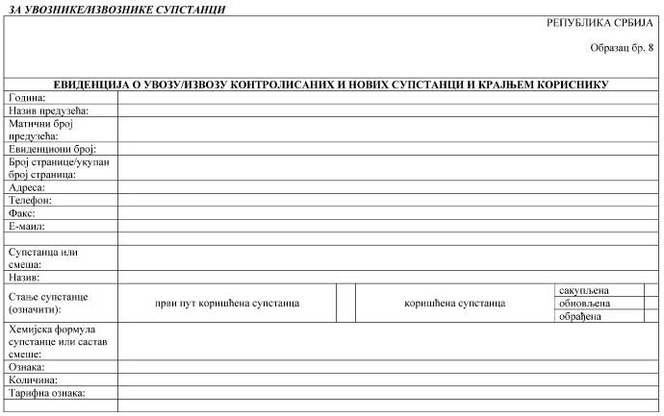
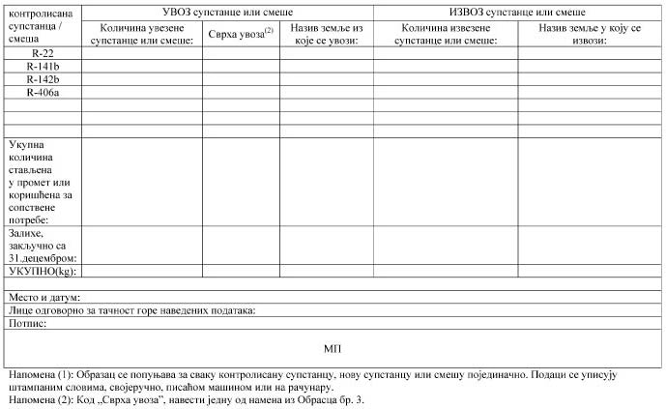
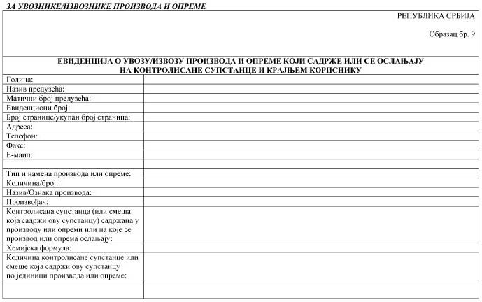
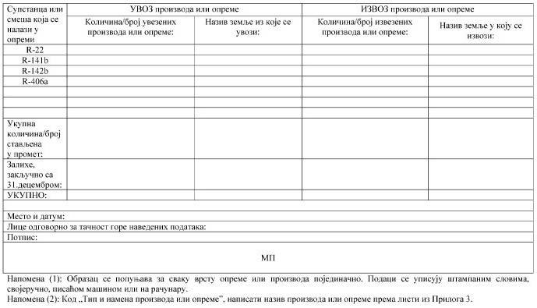
ЗА СЕРВИСЕ
РЕПУБЛИКА СРБИЈА
Образац бр. 10
ЕВИДЕНЦИЈА О НАБАВЉЕНИМ, УПОТРЕБЉЕНИМ И ПРОДАТИМ КОЛИЧИНАМА КОНТРОЛИСАНИХ СУПСТАНЦИ
Година:
Назив предузећа/име и презиме сервисера:
Матични број предузећа:
Адреса:
Евиденциони број:
Број странице/укупан број страница:
Телефон:
Факс:
Е-маил:
Контролисана супстанца или смеша:
Назив:
Хемијска формула контролисане супстанце или састав смеше:
Ознака:
Залихе закључно са 1. јануаром године извештавања (навести отпадне супстанце или смеше одвојено) (kg):
Залихе закључно са 31. децембром године извештавања (навести отпадне супстанце или смеше одвојено) (kg):
Количине купљене у години извештавања (kg):
Количине сакупљене у години извештавања (kg):
Количине продате у години извештавања (kg):
Количине изгубљене у години извештавања (kg) (навести разлог за губитак - емисија, крађа, испуштање, губитак приликом обнављања):
Количине употребљене у години извештавања (kg) за:
1) Поновно пуњење расхладне и климатизационе опреме и топлотних пумпи:
(а) први пут коришћеном супстанцом или смешом
(б) сакупљеном супстанцом или смешом
(в) сакупљеном и обновљеном супстанцом или смешом
2) Пуњење/поновно пуњење система за заштиту од пожара или апарата за гашење пожара:
(а) први пут коришћеном супстанцом или смешом
(б) сакупљеном супстанцом или смешом
(в) сакупљеном и обновљеном супстанцом или смешом
3) Пуњење/поновно пуњење опреме која садржи раствараче:
(а) први пут коришћеном супстанцом или смешом
(б) сакупљеном супстанцом или смешом
(в) сакупљеном и обновљеном супстанцом или смешом
Место и датум:
Лице одговорно за тачност горе наведених података:
Потпис:
МП
Напомена (1): Образац се попуњава за сваку контролисану супстанцу или смешу појединачно. Подаци се уписују штампаним словима, својеручно, писаћом машином или на рачунару.
Напомена (2): Податке о продатим количинама уносе само правна лица регистрована за послове унутрашње трговине.
ЗА КОРИСНИКЕ КОНТРОЛИСАНИХ СУПСТАНЦИ, ИЗУЗЕВ СЕРВИСА
РЕПУБЛИКА СРБИЈА
Образац бр. 11
ЕВИДЕНЦИЈА О НАБАВЉЕНИМ, УПОТРЕБЉЕНИМ И ПРОДАТИМ КОЛИЧИНАМА КОНТРОЛИСАНИХ И НОВИХ СУПСТАНЦИ
Година:
Назив предузећа:
Матични број предузећа:
Адреса:
Евиденциони број:
Број странице/укупан број страница:
Телефон:
Факс:
Е-маил:
Контролисана супстанца или нова супстанца или смеша:
Назив:
Хемијска формула супстанце или састав смеше:
Ознака:
Залихе закључно са 1. јануаром године извештавања (навести отпадне супстанце или смеше одвојено) (kg):
Залихе закључно са 31. децембром године извештавања (навести отпадне супстанце или смеше одвојено) (kg):
Количине купљене у години извештавања (kg):
Количине сакупљене у години извештавања (kg):
Количине продате у години извештавања (kg):
Количине изгубљене у години извештавања (kg) (навести разлог за губитак - емисија, крађа, испуштање):
Количине употребљене у години извештавања (kg) за:
1) Производњу расхладне и климатизационе опреме и топлотних пумпи
2) Експанзију пене или производњу претходно помешаних полиола за експанзију пене
3) Производњу система за заштиту од пожара или апарата за гашење пожара
4) Производњу аеросола и спрејева
5) Сировине
6) Процесна средства
7) Раствараче
Место и датум:
Лице одговорно за тачност горе наведених података:
Потпис:
МП
Напомена (1): Образац се попуњава за сваку контролисану супстанцу или смешу појединачно. Подаци се уписују штампаним словима, својеручно, писаћом машином или на рачунару.
Напомена (2): У случају коришћења контролисаних супстанци као сировина или процесних средстава, потребно је засебно извештавање о количинама емитованим током године извештавања.
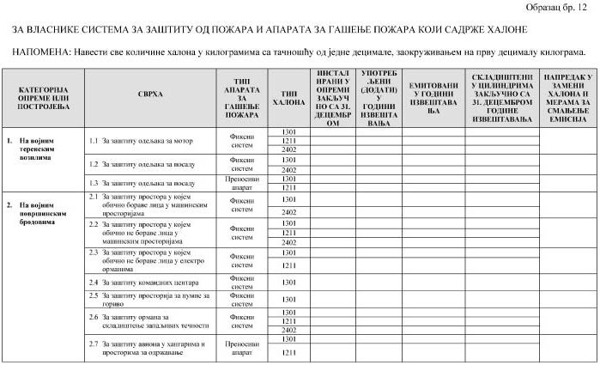
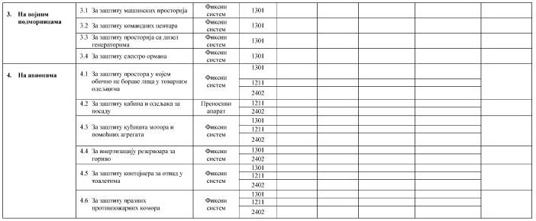
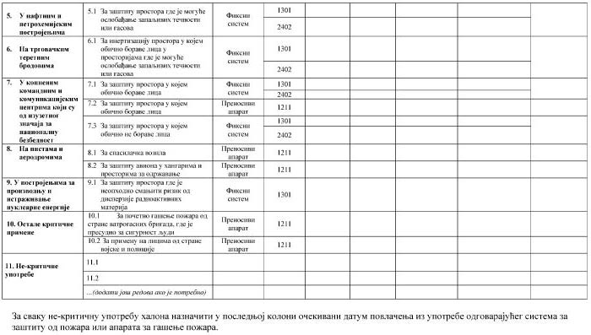
ЗА ЦЕНТРЕ ЗА САКУПЉАЊЕ, ОБНАВЉАЊЕ И ОБРАДУ КОНТРОЛИСАНИХ СУПСТАНЦИ И ФЛУОРОВАНИХ ГАСОВА СА ЕФЕКТОМ СТАКЛЕНЕ БАШТЕ
РЕПУБЛИКА СРБИЈА
Образац бр. 13
ЕВИДЕНЦИЈА О ПОСТУПАЊУ СА ПРИКУПЉЕНИМ КОЛИЧИНАМА КОНТРОЛИСАНИХ СУПСТАНЦИ
Година:
Назив предузећа/име и презиме сервисера:
Матични број предузећа:
Адреса:
Евиденциони број:
Број странице/укупан број страница:
Телефон:
Факс:
Е-маил:
Контролисана супстанца или смеша:
Назив контролисане супстанце или смеше:
Хемијска формула контролисане супстанце или састав смеше (ако је познат):
Ознака контролисане супстанце или смеше:
Назив правног лица и/или предузетника који је прикупио и испоручио контролисану супстанцу или смешу:
Примљена количина контролисане супстанце или смеше [kg]:
Количина контролисане супстанце или смеше коју је сакупио центар [kg]:
Прерађена количина контролисане супстанце или смеше (навести одвојено обновљене и обрађене количине) [ kg]:
Отпадна количина контролисане супстанце или смеше [kg]:
Назив правног лица и/или предузетника који је трајно збринуо отпадну контролисану супстанцу или смешу:
УКУПНО [kg]:
Количина на складишту (закључно са 1. јануаром):
Прикупљено током године:
Продато/послато на термичко третирање током године:
Количина на складишту (закључно са 31. децембром):
Место и датум:
Лице одговорно за тачност горе наведених података:
Потпис:
МП
Напомена (1): Образац се попуњава за сваку контролисану супстанцу или смешу појединачно. Подаци се уписују штампаним словима, својеручно, писаћом машином или на рачунару.
Напомена (2): Посебно навести контролисане супстанце сакупљене из апарата за гашење пожара и система за заштиту од пожара који садрже халоне намењене за критичне употребе.
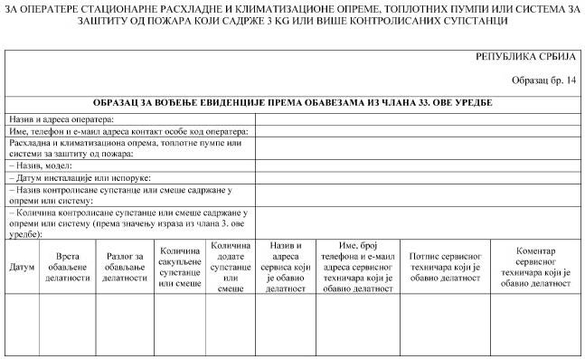
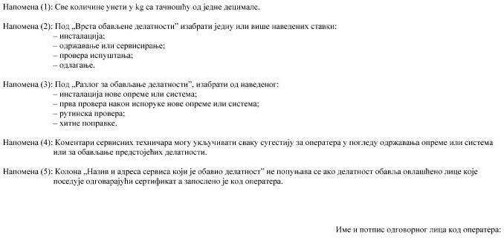
РЕПУБЛИКА СРБИЈА
МИНИСТАРСТВО НАДЛЕЖНО ЗА ПОСЛОВЕ ЗАШТИТЕ ЖИВОТНЕ СРЕДИНЕ
Образац бр. 15
ЕВИДЕНЦИЈА ПРАВНИХ ЛИЦА И ПРЕДУЗЕТНИКА КОЈИ СЕ БАВЕ ДЕЛАТНОШЋУ УВОЗА, ИЗВОЗА, СТАВЉАЊА У ПРОМЕТ ПО ПРВИ ПУТ КОНТРОЛИСАНИХ И НОВИХ СУПСТАНЦИ ИЛИ ПРОИЗВОДА И ОПРЕМЕ, ИНСТАЛАЦИЈЕ, ОДРЖАВАЊА ИЛИ СЕРВИСИРАЊА ОПРЕМЕ КОЈА САДРЖИ ИЛИ СЕ ОСЛАЊА НА КОНТРОЛИСАНЕ СУПСТАНЦЕ, САКУПЉАЊА, ОБНАВЉАЊА, ОБРАДЕ И ТЕРМИЧКОГ ТРЕТИРАЊА КОНТРОЛИСАНИХ СУПСТАНЦИ, КАО И УПОТРЕБОМ КОНТРОЛИСАНИХ И НОВИХ СУПСТАНЦИ
Редни/Евиденциони број:
Назив правног лица и/или предузетника:
Матични број предузећа:
Адреса:
Делатност:
Телефон:
Факс:
Е-маил:
Одговорно лице:
Датум издавања потврде о упису у евиденцију:
Промена података и датуми промене:
Датум и место издавања:
МП
_______________________________________
(овлашћено лице)
Напомена: Образац се попуњава за свако правно лице и/или предузетника појединачно. Подаци се уписују штампаним словима, својеручно, писаћом машином или на рачунару.
РЕПУБЛИКА СРБИЈА
МИНИСТАРСТВО НАДЛЕЖНО ЗА ПОСЛОВЕ ЗАШТИТЕ ЖИВОТНЕ СРЕДИНЕ
Образац бр. 16
ЕВИДЕНЦИЈА ПРАВНИХ ЛИЦА И ПРЕДУЗЕТНИКА КОЈИ СЕ БАВЕ ДЕЛАТНОШЋУ САКУПЉАЊА КОНТРОЛИСАНИХ СУПСТАНЦИ
ИЗ КЛИМАТИЗАЦИОНИХ СИСТЕМА У МОТОРНИМ ВОЗИЛИМА
Редни/Евиденциони број:
Назив правног лица и/или предузетника:
Матични број предузећа:
Адреса:
Делатност:
Телефон:
Факс:
Е-маил:
Одговорно лице:
Датум издавања потврде о упису у евиденцију:
Промена података и датуми промене:
Датум и место издавања:
МП
_______________________________________
(овлашћено лице)
Напомена: Образац се попуњава за свако правно лице или предузетника појединачно. Подаци се уписују штампаним словима, својеручно, писаћом машином или на рачунару.
ПРИЛОГ 10.
МИНИМАЛНИ ЗАХТЕВИ ЗА ТЕХНИЧКЕ АЛАТЕ КОЈЕ СУ ПРАВНА ЛИЦА И/ИЛИ ПРЕДУЗЕТНИЦИ У ОБАВЕЗИ ДА ПОСЕДУЈУ У ЦИЉУ ДОБИЈАЊА ДОЗВОЛЕ ИЗ ЧЛАНА 32. ОВЕ УРЕДБЕ
1. Технички алати потребни за проверу испуштања из расхладне и климатизационе опреме и топлотних пумпи који садржe 3 kg или више контролисаних супстанци или 6 kg и више контролисаних супстанци, ако су херметички затворени и обележени као такви, без прекидања расхладног кола
1) уређај за детекцију и идентификацију испуштања, са тачношћу од најмање 5 g/години;
2) течности или сапуни за прављење сапунице;
3) заштитне наочаре и рукавице.
2. Технички алати потребни за проверу испуштања из система за заштиту од пожара који садрже 3 kg или више контролисаних супстанци
1) уређај за детекцију и идентификацију испуштања, са тачношћу од најмање 5 g/години;
2) течности или сапуни за прављење сапунице;
3) уређај за мерење температуре у опсегу од –20 oC до +50 oC, са тачношћу од најмање +/-1oC;
4) комплет вага за мерење са тачношћу од најмање +/–0,1 kg за опсег до 200 kg, 0,2 kg за опсег до 600 kg и 0,5 kg за опсег до 600 kg;
5) заштитне наочаре и рукавице.
3. Технички алати потребни за инсталацију и одржавање или сервисирање расхладне и климатизационе опреме и топлотних пумпи који садрже мање од 3 kg контролисаних супстанци или мање од 6 kg контролисаних супстанци, ако су херметички затворени и обележени као такви
1) уређај за сакупљање гасовитих расхладних средстава из опреме;
2) сервисна црева са зауставним вентилима у циљу спречавања испуштања расхладног средства у животну средину;
3) комплет опреме пројектоване за пуњење опреме и цилиндара са расхладним средством, укључујући покретну вакуум пумпу која је у стању да достигне притисак једнак или нижи од 270 Ра, комплет манометара и вагу или мензуру;
4) цилиндри под притиском са два вентила - најмање један за сваку врсту контролисане супстанце или смеше, капацитета прилагођеног сакупљеној количини контролисане супстанце или смеше;
5) комплет стандардних алата и кључева;
6) заштитне наочаре и рукавице.
4. Технички алати потребни за инсталацију и одржавање или сервисирање расхладне и климатизационе опреме и топлотних пумпи који садрже 3 kg или више контролисаних супстанци или 6 kg или више контролисаних супстанци, ако су херметички затворени и обележени као такви, укључујући проверу испуштања сваке опреме која подразумева прекид рада расхладног круга
1) уређај за сакупљање гасовитих расхладних средстава из опреме;
2) сервисна црева са зауставним вентилима у циљу спречавања испуштања расхладног средства у животну средину;
3) комплет опреме пројектоване за пуњење опреме и цилиндара са расхладним средством, укључујући покретну вакуум пумпу која је у стању да достигне притисак једнак или нижи од 270 Ра, комплет манометара и вагу или мензуру;
4) цилиндри под притиском са два вентила – најмање један за сваку врсту контролисане супстанце или смеше, капацитета прилагођеног сакупљеној количини контролисане супстанце или смеше;
5) електрични или гасни уређај за тврдо лемљење;
6) уређај за детекцију и идентификацију испуштања, са тачношћу од најмање 5 g/години или
7) флуоресцентна течност за УВ детекцију и УВ лампа или
8) течности или сапуни за прављење сапунице;
9) комплет алата за тестирање заптивености и отпорности опреме на испуштање, укључујући цилиндре под притиском са инертним гасом опремљене редукционим вентилима, манометрима;
10) уређај за мерење температуре од - 50°C до +150 °C, са тачношћу од ±0,5 °C;
11) уређај за мерење електричних параметара, укључујући јачину струје, напон струје и електрични отпор;
12) уређаји за мерење притиска у опсегу од 60 Pa до 3,0 MPa;
13) комплет стандардних алата и кључева;
14) заштитне наочаре и рукавице.
5. Технички алати потребни за инсталацију и одржавање или сервисирање система за заштиту од пожара који садрже 3 kg или више контролисаних супстанци
1) уређај за сакупљање гасовитих средстава за гашење пожара из система за заштиту од пожара;
2) сервисна црева са зауставним вентилима у циљу спречавања испуштања средстава за гашење пожара у животну средину;
3) уређај за мерење температуре од – 20°C до +50 °C, са тачношћу од ±0,5 °C;
4) комплет манометара са скалом од 0 MPa до 10 MPa, са минималном класом тачности од 1,5;
5) цилиндри под притиском са два вентила, најмање један за сваки тип контролисане супстанце која се користи као средство за гашење пожара, капацитета прилагођеног сакупљеној количини средства за гашење пожара;
6) комплет вага за мерење са тачношћу од најмање +/–0,1 kg за опсег до 200 kg, 0,2 kg за опсег до 600 kg и 0,5 kg за опсег до 600 kg;
7) комплет алата за тестирање заптивености и отпорности опреме на испуштање система, укључујући цилиндре под притиском са инертним гасом опремљене редукционим вентилима и манометрима;
8) комплет стандардних алата и кључева;
9) електронски преносиви идентификатор цурења са тачношћу од најмање 5 g/години (потребно је проверавање тачности идентификатора сваких 12 месеци);
10) комплет за детекцију испуштања коришћењем методе ултраљубичастог зрачења;
11) течности или сапуни за прављење сапунице;
12) заштитне наочаре и рукавице.
6. Технички алати потребни за сакупљање контролисаних супстанци из расхладне и климатизационе опреме и топлотних пумпи који садрже мање од 3 kg контролисаних супстанци или мање од 6 kg контролисаних супстанци, ако су херметички затворени и обележени као такви и за одлагање те опреме
1) уређај за сакупљање гасовитих расхладних средстава из опреме;
2) сервисна црева са зауставним вентилима у циљу спречавања испуштања расхладног средства у животну средину;
3) цилиндри под притиском, најмање један за сваку врсту контролисане супстанце или смеше;
4) вага за мерење.
7. Технички алати потребни за сакупљање контролисаних супстанци из система за заштиту од пожара који садрже 3 kg или више контролисаних супстанци и за одлагање тих система
1) уређај за сакупљање гасовитих средстава за гашење пожара из система за заштиту од пожара;
2) сервисна црева са зауставним вентилима у циљу спречавања испуштања средстава за гашење пожара у животну средину;
3) уређај за мерење температуре од - 20°C до +50 °C, са тачношћу од ±0,5 °C;
4) цилиндри под притиском са два вентила, најмање један за сваку врсту контролисане супстанце која се користи као средство за гашење пожара, капацитета прилагођеног сакупљеној количини контролисане супстанце;
5) комплет вага за мерење са тачношћу од најмање +/-0,1 kg за опсег до 200 kg, 0,2 kg за опсег до 600 kg и 0,5 kg за опсег до 600 kg;
6) комплет стандардних алата и кључева;
7) електронски преносиви идентификатор цурења са тачношћу од најмање 5 g/години (потребно је проверавање тачности идентификатора сваких 12 месеци);
8) заштитне наочаре и рукавице.
8. Технички алати потребни за сакупљање контролисаних супстанци из опреме која садржи 3 kg или више контролисаних супстанци као растварача и за одлагање те опреме
1) цилиндар (или цилиндри) за прикупљање сакупљених контролисаних супстанци, са добрим заптивањем и прикључком за пумпу, тако да је сакупљање могуће без отварања цилиндра, са вентилом за испуштање, направљен од материјала отпорног на сакупљену контролисану супстанцу, капацитета прилагођеног количини сакупљене контролисане супстанце;
2) ручна или механичка пумпа за пумпање контролисане супстанце;
3) комплет црева направљених од материјала отпорних на сакупљену контролисану супстанцу;
4) вага за мерење са тачношћу од +/- 0,1 kg и скалом прилагођеном капацитету цилиндара;
5) комплет стандардних алата и кључева;
6) заштитне наочаре и рукавице.
ПРИЛОГ 11.
ПРОЦЕДУРЕ КОЈЕ ЈЕ ПОТРЕБНО ПРАТИТИ ПРИ ПРОВЕРИ ИСПУШТАЊА РАСХЛАДНЕ И КЛИМАТИЗАЦИОНЕ ОПРЕМЕ, ТОПЛОТНИХ ПУМПИ И СИСТЕМА ЗА ЗАШТИТУ ОД ПОЖАРА КОЈИ САДРЖЕ 3 KG ИЛИ ВИШЕ КОНТРОЛИСАНИХ СУПСТАНЦИ
I. Процедуре за проверу испуштања из расхладне
и климатизационе опреме и топлотних пумпи који садрже
3 kg или више контролисаних супстанци
Напомена (1): Описане процедуре се не односе на херметички затворене системе који садрже мање од 6 kg контролисаних супстанци.
Напомена (2): Нову инсталирану опрему потребно је проверити на испуштање одмах након пуштања у рад.
Напомена (3): Проверу испуштања потребно је забележити на Обрасцу бр. 14 из Прилога 9, а коментаре сервисног техничара треба унети у одговарајућу колону обрасца.
Напомена (4): Пре провере испуштања, сервисни техничари треба да прочитају све коментаре везане за претходне провере испуштања или поправке опреме забележене на Обрасцу бр. 14 из Прилога 9.
1. Потребно је проверити следеће делове опреме:
1) спојеве и прикључке;
2) вентиле, укључујући заптивање вретена вентила;
3) заптивке, укључујући заптивке на замењивим сушачима и филтерима;
4) делове система који су подложни вибрацијама;
5) прикључке за сигурносне и регулационе уређаје.
2. Могуће је применити директне или индиректне методе провере испуштања. Директне методе могу се увек применити, док се индиректне методе могу применити само ако параметри опреме из тачке 4, који се анализирају, пружају поуздане информације о пуњењу контролисаном супстанцом наведеном у евиденцији опреме и о вероватноћи да ће доћи до испуштања.
3. Директне методе
Могуће је применити једну или више следећих директних метода:
– коришћење уређаја за детекцију гасова;
– коришћење ултраљубичастих течности или увођење боје у расхладно коло (ова метода може се спровести само ако је одобрена од стране произвођача те опреме и ако је примењује сервисни техничар који поседује одговарајући сертификат за прекидање расхладног круга);
– коришћење течности или сапуна за прављење сапунице.
Када методе примењене на делове опреме наведене у тачки 1. покажу да нема испуштања, а сервисни техничар сумња на постојање испуштања, потребно је да провери делове опреме који нису наведени у тачки 1. овог прилога.
Пре тестирања заптивености опреме применом инертног гаса под притиском, сервисни техничар који поседује одговарајући сертификат мора да сакупи контролисану супстанцу из опреме.
4. Индиректне методе
Један или више следећих параметара опреме могу се анализирати визуелно/ручним методама:
– притисак;
– температура;
– струја компресора;
– нивои течности;
– запремина поновног пуњења.
Свако потенцијално испуштања треба да прати једна од директних метода описаних под тачком 3. Једна или више следећих ситуација указује на потенцијално испуштање:
1) фиксни систем за детекцију испуштања указује на испуштање;
2) опрема производи некарактеристичне звукове, вибрације, ствара лед или нема довољан капацитет хлађења;
3) појава корозије, испуштање уља и оштећења делова или материјала на могућим тачкама испуштања;
4) индикација испуштања на видним стаклима, нивоказним или другим визуелним помагалима;
5) индикација оштећења на сигурносним прекидачима, пресостатима, мерачима и сензорским прикључцима;
6) одступање од нормалних радних услова на које указују горе наведени анализирани параметри, укључујући очитавања електронских система у реалном времену;
7) остали знаци који указују на губитке расхладног средства приликом пуњења.
5. Поправка испуштања
Поправке испуштања мора да обавља сервисни техничар који поседује одговарајући сертификат. Када је неопходно, пре поправке потребно је обавити сакупљање расхладног средства. Оператер опреме дужан ја да обезбеди да се тестирање притиска изврши након поправке. Сервисни техничар је обавезан да унесе информацију о узроку испуштања, као део свог коментара, у одговарајућу колону Обрасца бр. 14 из Прилога 9.
6. Контролна провера
Контролна провера према члану 33. ове уредбе треба да се усмери на делове опреме на којима су пронађена и санирана испуштања, као и на суседне делове у случају да су претрпела оштећења током поправке.
II. Процедуре за проверу испуштања из система
за заштиту од пожара који садрже 3 kg или више
контролисаних супстанци
Напомена (1): Нови инсталирани систем за заштиту од пожара потребно је проверити на испуштање одмах након пуштања у рад.
Напомена (2): Проверу испуштања потребно је забележити на Обрасцу бр. 14 из Прилога 9, а коментаре сервисног техничара треба унети у одговарајућу колону обрасца.
Напомена (3): Пре провере испуштања, сервисни техничари треба да прочитају све коментаре везане за претходне провере испуштања или поправке система за заштиту од пожара забележене на Обрасцу бр. 14 из Прилога 9.
1. Визуелне и ручне провере
– Да би идентификовао оштећење или знакове испуштања, сервисни техничар који поседује одговарајући сертификат треба да обави визуелну проверу регулационих уређаја, цилиндара, компоненти и прикључака који су под притиском;
– Једна или више следећих ситуација представља претпоставку за испуштање:
– фиксни систем за детекцију испуштања указује на испуштање;
– било који цилиндар показује пад притиска, сведен у односу на температуру, за више од 10%;
– било који цилиндар показује губитак средства за гашење пожара у количини већој од 5%;
– постоје други знаци који указују на испуштање.
2. Поправка испуштања
Поправку испуштања мора да спроведе сервисни техничар који поседује одговарајући сертификат. Оператер је дужан да обави тестирање на испуштање пре поновног пуњења средством за гашење пожара. Сервисни техничар је обавезан да унесе информацију о узроку испуштања, као део свог коментара, у одговарајућу колону Обрасца бр. 14 из Прилога 9.
3. Контролна провера
Контролна провера према члану 33. ове уредбе треба да се усмери на оне делове опреме на којима су пронађена и санирана испуштања, као и на суседне делове у случају да су претрпела оштећења током поправке.

